2026г. ОБЩЕРОССИЙСКИЙ ПРОФСОЮЗ ОБРАЗОВАНИЯ
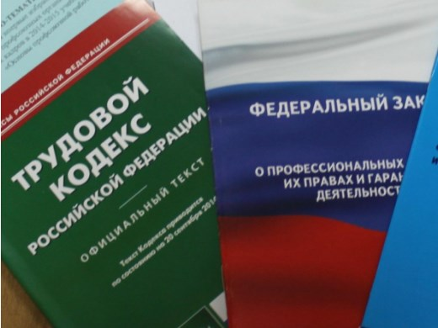Правовая инспекция труда Профсоюза | КАЛУЖСКАЯ ОБЛАСТНАЯ ОРГАНИЗАЦИЯ  ОБЩЕРОССИЙСКОГО ПРОФСОЮЗА ОБРАЗОВАНИЯ  https://www.eseur.ru/kaluga/  Информационный листок №11  Инструкция в случае конфликта у педагогического работника с участниками образовательных отношений

«Типовая инструкция для руководителя организации, осуществляющей образовательную деятельность, по действиям в случае возникновения конфликтной ситуации у педагогического работника с участниками образовательных отношений» (рекомендовано Советом Минпросвещения России по защите профессиональной чести и достоинства педагогических работников)

Разработана Типовая инструкция для руководителя образовательной организации по действиям в случае возникновения конфликтной ситуации у педагогического работника с участниками образовательных отношений
В качестве целей и задач инструкции определены следующие: обеспечить оперативное, справедливое, всестороннее и законное урегулирование конфликтов; защитить честь и достоинство педагогических работников; соблюдать требования Закона об образовании; предусмотреть понятный алгоритм действий для организации, осуществляющей образовательную деятельность, как одного из участников образовательных отношений.

Калужская областная организация Профсоюза работников народного образования и науки РФ

Тел.факс: 57-64-69, prokaluga40@mail.ru
Калуга, февраль, 2025
https://www.eseur.ru/kaluga/

